数学五輪勉強会第４回開催のお知らせ
1.日時
令和５年７月３０日（日）13:30～16:00
2.会場
河合塾福岡校
〒810-8619 福岡市中央区渡辺通4-2-1
TEL 092-714-0581
地下鉄七隈線薬院駅1番出口から徒歩2分
地下鉄空港線天神駅から徒歩8分
3.内容
目的： 数学オリンピック問題を勉強
対象： 高校生・中学生・教職員・一般の数学研究者
教材:数学オリンピック一次予選
７月９日に令和５年度の第３回数学五輪勉強会を行いました。
高校生６人・教員４人で行いました。大雨の中でしたが、参加してくれた生徒さん、とても熱心に取り組み解答してくれました。次回も多くの生徒さんの参加を待っています。
第４回の問題です
2019年1番(整数)・2015年5番(式の変形)・2017年4番(平面図形)・2015年4番(整数)・
1999年4番(空間図形)・2013年8番(平面図形)・2017年7番(整数)・2番(個数)・1995年6番(個数)・2019年7番(関数)
（参加者は各自、問題を数学オリンピックのHP等から印刷して予習して出席してください。）
4.参加費
無料
5.担当
*九州数学教育会事務局
(※)この勉強会のお問い合わせはmiike@fku.ed.jpへメールにてお願い致します .
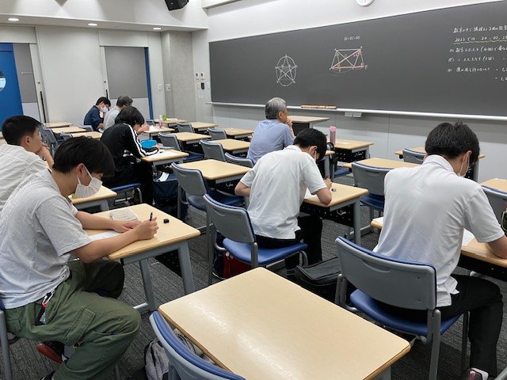
*公益社団法人 九州数学教育会事務局
〒815-0082 福岡市南区大楠3丁目23-23
TEL 092-531-9539
Fax 092-531-0332

